- MEME ANATOMİSİ MAKETİ (LAKTASYON PERİODUNDA)
MODEL NO 15111

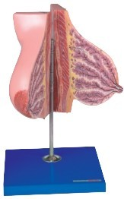

- Yetişkin kadın tek memesini simüle etmelidir.
- Laktasyon periyodundaki kadın memesini simüle etmelidir.
- Kadın memesi iç yapısının incelenebilmesi için sagital kesit incelemesine müsait olmalıdır.
- Önden açılıp arkasından sabitlenme düzeneği bulunmalıdır.
- İç yapısın memenin Süt manalları ve süt bezlerini simüle etmelidir.
- PVC plastikten imal edilmiş olmalıdır.
- Bir stand üzerinde sergilenmelidir

